Основні етапи розробки веб-сайту
Розробку сайту можна порівняти з будівництвом будинку, де мають послідовно бути виконані визначені етапи: від проектної документації і закладки фундаменту до внутрішньої і зовнішньої обробки приміщення.
Роботу над кожним проектом слід проводити в строгій відповідності з приведеними нижче етапами робіт з розробки сайту.

1 етап. Визначення цілей створення сайту та проведення досліджень по темі
Це найважливіший етап в створенні сайту, тому що не можна досягти мети, якщо її немає або якщо вона визначена неправильно. Від цілей буде залежати весь подальший процес створення вашого сайту, кожен його етап. До постановки мети потрібно підходити з максимальною серйозністю. Правильно поставлена ​​мета - це вже половина успіху.
Перш, ніж приступити до розробки, необхідно проаналізувати тему, вивчити сайти потенційних конкурентів. Надалі це допоможе в створенні власної концепції.

2 етап. Складання технічного завдання
Розробка сайту є доволі складним процесом, який вимагає детальної інформації про майбутній проект. Для досягнення повного взаєморозуміння із замовником необхідно правильно складене технічне завдання, в якому будуть відображені всі поставлені завдання. У процесі створення такого проекту проводиться поетапне узгодження виконуваних робіт, що дозволяє зробити сайт, який відповідає всім вимогам клієнта.
На цьому етапі розробник спільно з замовником визначаються з умовами щодо реалізації проекту.
- Складання технічного завдання (ТЗ) з попередніми вимогами до сайту.
- Визначення рамок бюджету, оцінювання фінансових можливостей клієнта.
- Формування команди розробників.
- Узгодження часу на реалізацію проекту.
ТЗ, як мінімум, має містити такі пункти:
- Тип сайту (лендинг, візитка, каталог, корпоративний, магазин тощо).
- Структура сайту (які сторінки повинні бути на сайті).
- Функціонал сайту (пошук, каталог, стрічка новин).
- Стиль дизайну (строгий, молодіжний, в темних тонах), колірна гама, потреба у створенні нового бренду (логотип, слогани, фірмові кольори та шрифти).

3 етап. Технічні аспекти проектування сайту
На цьому етапі визначається архітектура сайту, файлова структури та логічна структура сторінок.
- Архітектура сайту є основною організацією клієнтської та серверної частин сайту, їх взаємозв’язок та зв’язок з кінцевим користувачем. Створення архітектури сайту є першочерговим етапом в його проектуванні.
- Файлова структура - це чітко оформлена система, що організує різні файли. Продумана і зручна файлова структура допомагає розробнику оптимізувати свою роботу, а також буде зрозумілою для інших фахівців, що працюють над проектом.
- Логічна структура сайту - це внутрішній устрій сайту, його «кістяк», розташування сторінок, розділів, підрозділів, додаткових матеріалів. І першочерговим завданням розробників є створення стрункого порядку з хаотичного скупчення інформації.

4 етап - розробка макета дизайну сайту
Цей етап ділиться на кілька підетапів:
- Генерація ідей дизайну. Набір ідей надається замовнику у вигляді ескізів з текстовими поясненнями.
- Розробка попереднього макета дизайну головної сторінки.
- Виправлення зауважень замовника (якщо є), доробка макета до завершеного вигляду.
- Розробка внутрішніх сторінок за аналогічним алгоритмом.
У макеті повинні бути промальовані всі блоки, які будуть на сайті. Якщо до моменту розробки дизайну текстові та графічні матеріали ще не готові, можна використовувати довільний текст, але не можна залишати в макеті «порожні» місця.

5 етап - HTML-CSS верстка
Залежно від цілей і завдань сайту, верстка повинна задовольняти деяким вимогам. Зазвичай ці вимоги такі:
- Кросбраузерність - сторінки повинні однаково відображатися різних браузерах (Mozilla Firefox, Google Chrome, Opera, Internet Explorer, Safari і т.д.).
- Адаптивність під різні мобільні пристрої.
- Гнучкість верстки - можливість легко додавати/видаляти блоки інформації на сторінки.
- Швидкість обробки коду браузером.
- Валідність - відповідність стандартам.
- Семантична коректність - логічне і правильне використання елементів HTML.

6 етап - програмування і установка на CMS
Це чисто технічний етап, на якому реалізується весь функціонал сайту. Вимоги до цього етапу визначаються технічним завданням.

7 етап - заповнення сайту контентом (інформацією)
На цьому етапі дуже важливий якісний, професійний копірайтинг. Всі матеріали сайту, будь то тексти чи графіка, також повинні вписуватися в загальну концепцію сайту, відповідати його цілям і задачам.

8 етап - тестування сайту і виправлення помилок
Тестування працездатності сайту може проводити як розробник, так і замовник. Найкращий варіант - це спільне тестування.

9 етап - публікація сайту в Інтернеті
На цьому етапі для сайта обирається доменна адреса, хостингова площадка, розгортання адмінчастини або CMS, фізичне перенесення інформації. Тестові перевірки в реальних умовах.

10 етап - просування сайту і реклама в Інтернеті
Коли сайт повністю готовий до роботи - потрібно залучати на нього відвідувачів. Для «розкрутки» сайту можна скористатися контекстної або банерної рекламою, SEO, SMO і іншими методами.

Визначення цілей та проведення досліджень

Основне завдання сайту
Процес створення сайту починається з усвідомлення того, що сайт є інформаційним майданчиком та необхідним інструментом для популяризації справи замовника (бізнес, наукові дослідження, літературні твори, клуб по інтересах тощо).
Спонукальними мотивами для розробки сайту є або його відсутність, або нездатність існуючого сайту вирішувати актуальні для замовника завдання. Причини «недієздатності» сайту можуть бути різними, наприклад, незручна структура сайту, старий («немодний») дизайн, відсутність системи управління сайтом (CMS) або інші мотиви.
Таким чином, усвідомлюючи проблему, клієнт має чітко сформувати цілі і завдання проекту, а також критерії оцінки досягнення цієї мети. Правильна постановка завдання і чітке розуміння кінцевої мети - запорука передбачуваного ефективного результату.
Цілі - це очікування, перспективи, які можуть справдитися внаслідок певних дій. Всі цілі повинні бути: вимірними, досяжними, обмеженими в часі. Чітку відповідь на питання чи досягнуто поставлені цілі, можна отримати по закінченні певного часу, відведеного на їх досягнення.

Серед цілей, що висувають клієнти можна виділити наступні:
- Підвищення популярності ресурсу або компанії, підтримання позитивного іміджу.
- Збільшення числа відвідувачів, клієнтів і партнерів замовника.
- Контакт з цільовою аудиторією, надання їй необхідної та актуальної інформації, оперативна взаємодія з відвідувачами, клієнтами, партнерами.
- Просування ідей (творів, товарів, послуг) за допомогою Інтернету.

Тематика сайту
Для визначення тематики потрібно врахувати кількість людей, що цікавляться даною темою та кількість подібних сайтів-конкурентів. Чим більше сайтів з подібною темою висвічується в пошукових системах, тим менше відвідувачів буде на сайті клієнта, тим складніше буде залучати відвідувачів. Кількість сайтів з певних тем сягає мільйонів і всі прагнуть бачити свій сайт на перших позиціях. Потрібно розробити свіжі ідеї, які спроможні забезпечити високу відвідуваність.

Аналіз сайтів конкурентів
Корисним є аналіз конкурентних сайтів. Адже для того, щоб по-справжньому зацікавити відвідувача, сайт повинен бути не просто "одним з багатьох", а повинен стати одним з найкращих у своїй ніші.
Завданням будь-якого сайту є втримання відвідувача і змусити його зробити дії, заради яких створювався сайт. Саме з цієї позиції і варто приступати до аналізу сайтів-конкурентів.

Аналіз дозволить оцінити плюси і мінуси проектів подібної тематики:
- Зовнішній вигляд сайту, зручність його дизайну і структури, зрозуміла логіка навігації.
- Зміст сайту, повнота і доцільність поданих матеріалів, наочний матеріал.
- Працездатність наявних сервісів (пошук, зворотній зв’язок).
Аналізуючи сайт конкурента, можна витягнути корисну інформацію про рівень виконання ресурсу та його рекламну стратегію. Також, дослідження конкурентних ресурсів може принести багато бізнес-ідей для власної практики.
Аналіз рекламної стратегії конкурентів - непросте завдання, яке вимагає певних витрат часу і великого досвіду в області SEO-оптимізації.

Визначення цільової аудиторії
Важливим для створення успішного сайту є аналіз контингенту людей, на чию відвідуваність він найбільше розраховує. Необхідно виявити основні потреби цільової аудиторії, після чого впорядкувати їх за ступенем важливості.

Аудиторію любого сайту в загальному поділяється:
- Цільова аудиторія сайту - це відвідувачі, на яких розраховано проект і яким повинен бути цікавий наданий матеріал.
- Побічна аудиторія сайту - це різновид цільової аудиторії, але не настільки явно виражений. Це люди, які заходять на сайт за «побічними» запитами, що певним чином збіглися з тематикою сторінки. Вони заходять на нього, і якщо це нецільовий клієнт, то він піде майже відразу, якщо цільовий, то він залишиться. З цього випливає, що побічна аудиторія сайту - теж цільова, і вона теж варта уваги.
- Випадкова аудиторія сайту - це люди, які заходять за випадковими нетематичними запитами, які чомусь потрапили в топ пошукової системи. Така аудиторія здебільшого інтересу не представляє, зазвичай, ці люди просто покидають сайт.
В залежності від того, які саме матеріали містить сайт, можна спрогнозувати загальні риси представників цільової аудиторії і скласти «портрет клієнта».
Портрет клієнта - це впорядкована інформація про пересічного представника цільової аудиторії: вік, стать, соціальний рівень, життєві інтереси. Згідно з цим, слід визначати колірну гаму, стиль сайту, складати відповідні тексти, подачу матеріалів і рівень спілкування.

Складання технічного завдання

Визначення типу сайту
На сьогодні типи сайтів в основному збігаються до кількох типів: лендинг, візитка, каталог, корпоративний сайт, Інтернет-магазин.
Landing page (цільова, посадкова сторінка) - це інтернет-сторінка, що скерована на спонукання користувача вчинити будь-яку дію: підписатися на розсилку, купити продукт, скачати софт. Лендинг є ефективним інструментом просування продукту на ринку і підвищення ефективності реклами.
Перехід на лендинг, зазвичай, здійснюється через email-розсилки, соціальні мережі, рекламні посилання в пошуковій видачі. Такі сторінки створюють для вузької аудиторії і їх головним завданням є утримання уваги користувача на конкретному повідомленні і його подальша конвертація в клієнта.
У порівнянні зі звичайними сайтами лендинг має певні особливості:
- зосередженість користувача на одну дію (цілі);
- максимальна стимуляція користувача зробити цільове дію;
- збільшення числа потенційних споживачів;
- посилення ефективності рекламної кампанії (зростання конверсії до 10-15%);
- відносно невисока вартість розробки.
Сайт-візитка - це віртуальна візитна картка (зазвичай до 4-ох сторінок) із загальною інформацією, яка надає загальні відомості про компанію або приватну особу. Особливостями є лаконічність, інформативність, індивідуальність.
Основні розділи сайту-візитки:
- Загальні відомості: короткий опис, основні завдання і цілі компанії.
- Перелік послуг і товарів, що надаються компанією, з можливим коротким описом.
- Загальні відомості для покупців: прайс-листи, листи товарів.
- Контактні дані: адресу, телефон, електронна пошта, також інтегровані активні кнопки на соціальні мережі
Головними цілями сайту-візитки є ознайомлення потенційних клієнтів з компанією, надання інформації про послуги і товари, а також відомості про зв’язок з компанією. На сьогодні визитки розробляються разом з бізнес-сторінкою в соціальних мережах і вонимають між собою перехресні посилання.
Сайт-каталог - це сайт, що містить повну інформацію про компанію плюс електронний каталог її послуг і продукції. Відвідувачі сайту можуть ознайомитися з прайс-листами і описом товарів і послуг, переглянути фотографії та звернутися в компанію для здійснення покупки. Такий сайт може збільшувати кількість продажів за рахунок доступу до повної інформації про продукцію та послуги тих споживачів, які територіально віддалені від компанії-виробника.
Корпоративний сайт – це розширена версія сайту-візитки. Як правило, цей сайт може складатися з необмеженої кількості сторінок, і його власник може завжди розширювати і доповнювати контент. Містить загальні інформаційні блоки: про компанію, її послуги, продукція, контактна інформація.
Залежно від напряму компанії присутні інші блоки, що потребують програмування:
- Новини, статті, блоги.
- Пошук по сайту, онлайн-консультації, обговорення питань у чаті, інтерактивна карта.
- Реєстрація, форми замовлення послуг або розсилання новин
Корпоративний сайт є динамічним і потребує програмування або базуватися на CMS (система керування контентом). Для підтримування працездатності сайту потрібно спеціально виділена людина, що має навички у користуванні адміністративною частиною.
Інтернет-магазин - більше ніж просто сайт, це складна платформа, яка потребує професійного командного підходу. Хороший інтернет-магазин:
- Зручний для користувача. Він має зрозумілу структуру і категоризацію, він працює швидко і чітко.
- Багатоплатформовий. Сайт однаково добре виглядає в будь-яких браузерах, на різних операційних системах, на смартфонах і планшетах;
- Наповнений якісним контентом. Кожен товар повинен супроводжуватися докладним описом із зазначенням ціни, якісними і достовірними зображеннями. Умови оплати, доставки, повернення - вся комерційна інформація повинна бути доступна користувачеві без ускладнень.
Створення сайту інтернет-магазину - це складний, багатоетапний процес, який містить розробку ідеї та концепції сайту з врахуванням особливостей конкурентного середовища в даній галузі, створення продуманої структури сайту, інтуїтивно зрозумілого дизайну, подальше наповнення якісним контентом.
Самою важливою частиною Інтернет-магазину є наявність функціональних модулів, що забезпечують взаємодію з покупцями.
- Зручні способи перегляду товару, наявність фільтрації та пошуку за визначеними параметрами.
- Підбір аналогів або супутніх товарів.
- Статистика по популярних товарах, інформація про нові надходження, актуальні прайси.
- Опції «Додати до кошику» або «Швидке замовлення».
- Зрозумілий інтерфейс персонального кабінету, історія замовлень, порівняння характеристик вибраних товарів.
- Можливість додавання відгуків і рекомендацій, онлайн спілкування з консультантами.
- Зручні способи електронної оплати та доставки.
Технічне обслуговування Інтернет магазину вимагає цілої команди фахівців різних спеціальностей: контент-менеджеров, програмістів, дизайнерів. Для успішного розвитку бізнесу важливим є застосування Інтернет реклама та маркетингу, відпрацьовані схеми оплати, доставки та гарантії у разі неякісного товару, call-центр з різних питань, юридична підтримка.

Стиль дизайну
Всі сучасні стилі веб-дизайну мають свої особливості в реалізації і користуються популярністю в певних тематиках. Для вибору стилю, варто враховувати кілька особливостей бізнесу, для якого розробляється сайт:
- Яка тематика?
- Хто цільова аудиторія - її вік, смаки, основна статева приналежність?
- Які емоції повинен викликати дизайн у відвідувача?
Кожен проект особливий, і до його розробки потрібно підходити індивідуально. Для створення успішного проекту потрібен нестандартний підхід, з помірною часткою креативу. Сучасні основні стилі веб-дизайну надають можливість реалізовувати творчі ідеї, створювати і використовувати нові свіжі стилі. Тренди веб-моди швидкоплинні і тому, перед розробкою сайту варто ознайомитися з останніми новинками, стильними і колірними тенденциями, подання інформації, сучасні засоби зв’язку тощо

Вибір колірної схеми для сайту
Знайти ідеальне поєднання кольорів може стати складним завданням для певного дизайну, що відповідатиме вимогам клієнта і в той же час бути в тренді. Від вибору колірної гамми безпосередньо залежить його успішність і позитивне сприйняття відвідувачами.
Вибір колірної схеми сайту не можна робити навмання, слід звернути пильну увагу на пошук правильних кольорів, що відповідають бізнесу, брендингу або особі.

Колірна схема має вибиратися на підставі:
- Особливостей фірмового стилю. Оформлення сайту повинно відповідати його тематиці та фірмовому стилю компанії. У разі серйозного корпоративного сайту, то не варто робити його строкатим і застосовувати дуже яскраві кольори, він повинен бути строгим, лаконічним. І навпаки, якщо сайт присвячено організації свят, то тьмяне оформлення навряд чи надихне потенційного клієнта.
- Фізіологічних і психологічних особливостей цільової аудиторії. Комфорт для відвідувача створює умови для позитивного сприйняття інформації. Кольори сайту не мають бути дратівливими і не напружувати очі. Потрібно забезпечити достатній контраст між фоном та звичайним текстом, і не використовувати велику кількість кольорів. Вдало підібрані кольори задають бажаний настрій і сприяють запам’ятовуванню веб-ресурсу.
Колірна психологія - це теорія, яка пояснює, як певні кольори впливають на наші або переконують людей у ​​прийнятті будь-яких дій. Згідно з дослідженнями, люди приймають підсвідомі рішення щодо продуктів протягом перших 90 секунд перегляду. І на 90% ці рішення засновані тільки на кольорі. Наприклад, червоний колір є одним з небагатьох кольорів, здатних миттєво привернути увагу людини, тому великі написи «Розпродаж» в магазинах завжди пофарбовані в червоний колір.
Розуміння колірної психології буде відігравати важливу роль в успішному дизайні сайту.
Для дизайнерів існує 16,8 мільйони відтінків на вибір, які можна комбінувати. Але для вибору правильних колірних комбінацій для дизайну сайту існує багато чинників. Врахування цоьго сприяє вибору колірної схеми, яка протримається протягом тривалого часу, і буде пасувати як до тематики так до очікувань аудиторії

Колірні схеми
Існують класичні колірні схеми, які допоможуть у виборі гармонійно поєднаних кольорів. Якщо розглядати колірні схеми, то їх є кілька: монохромні (відтінки одного основного кольору), аналогічні (три кольори, що знаходяться поруч на колірному колесі), взаємодоповнюючі (з двох кольорів, що знаходяться на протилежних сторонах колірного колеса), додаткові розщеплені, тріада ата тетраедр.
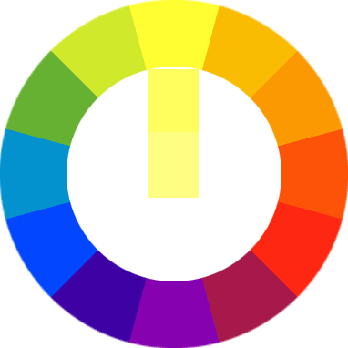 Монохромні кольори  Використовується один основний колір і найближчі до нього відтінки. | 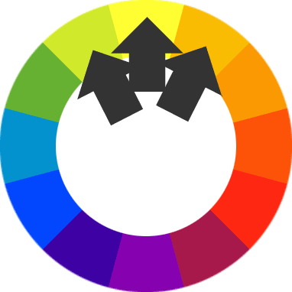 Аналогічні кольори  Використовується один основний колір і суміжні з ним кольори.
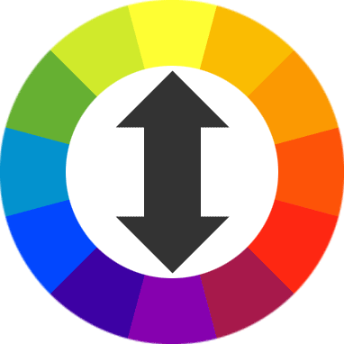Взаємодоповнюючі кольори  Використовуються діаметрально протилежні кольори згідно спектрального кола. | 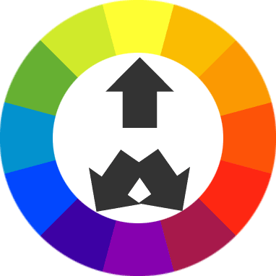 Додаткові розщеплені  Використовуються діаметрально протилежні кольори і колір, суміжний з одним з них.
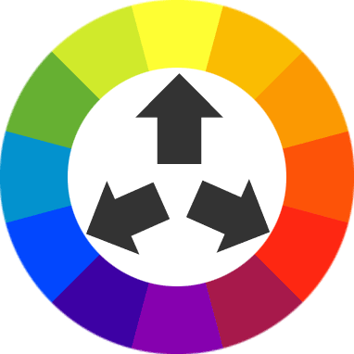 Тріада  Використовуються три діаметрально протилежних кольори згідно спектрального кола (120 градусів). | 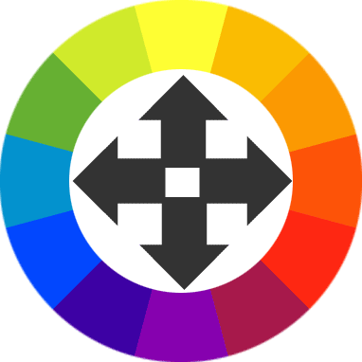 Тетраедр  Використовуються чотири діаметрально протилежні кольори згідно спектрального кола (90 градусів).
Лідером для підбору колірних схем є сервіс Adobe Color CC (https://color.adobe.com/ru/). Даний ресурс також дозволяє створювати палітри на основі завантажених зображень. Присутній великий архів палітр інших користувачів.

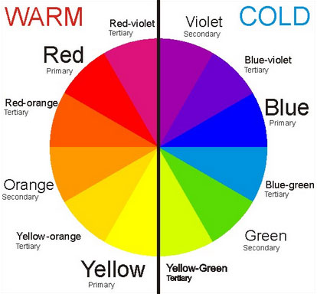
Характеристики кольорів
Холод-тепло. Кольори поділяють на холодні (значна кількість синього і зеленого) і гарячі (червоні і жовті) відтінки.
Гарячі кольори в веб-дизайні викликають почуття тепла, пристрасті. Вони агресивні і сміливі, але також вони символізують і про те, що в деяких речах потрібно зупинитися, тому їх використовують для критично важливих повідомлень, іконок та іншого.
Холодні кольори привносять прохолоду, підходять для зимових тематик, нічних, сумних або водних. Вони несуть в собі самотність і холод, страх. Вони неагресивні і заспокійливі.
Температура. Температуру зображень також можна змінювати, в результаті чого змінюється рівень оранжевого кольору. Картинка перетворюється в більш теплу і радісну. Подібно до того, як світ виглядає щасливішим, коли сонце кидає на нього свої жовто-помаранчеві промені. Зниження температури, навпаки, робить зображення холодніше і менш привабливим, немов би передають природу в похмурий день.
Відтінки і тіні. Відтінки утворюються додаванням білого до кольорового, а тінь навпаки, додаванням чорного. Відтінки і тіні дозволяють створити монохромні кольори і палітри, шляхом додавання різної кількості білого і чорного.
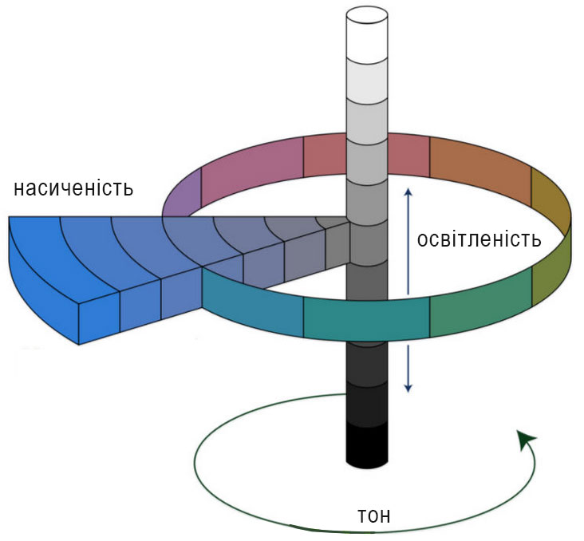
Насиченість, тон, світло. Кольори такж розподіляються за насиченістю, тоном і освітленості.
Насичення дозволяє зробити колір багатшими і темнішим. Поняття «світло-блакитний» або «темно-зелений» - має на увазі насиченість.
Тон визначає відмінність від основного кольору (їх сім – за кольорами райдуги). Тобто, наприклад, «зеленувато-блакитний».
Освітленість визначає колір по відношенню до чисто білого, наскільки він яскравий або тьмяний. Подібне до насиченості, але залежить від іншого параметра.
Контрастність. При підборі кольорів для палітри завжди варто вибирати як мінімум 2 контрастних кольори. Досягнення потрібного контрасту між кольорами - необхідна умова для того, щоб вийшов хороший інтерактивний дизайн.

Технічні аспекти створення сайту
Професійна розробка архітектури сайту - то, на чому економити не прийнято, особливо якщо мова йде не про 1-5-сторінковий ресурс, а про складний портал або Інтернет магазин. В майбутньому прорахунки виявляться занадто дорогими.
Основні принципи, яких слід дотримуватися при проектуванні архітектури веб-сайту
- Доступність. Постійна працездатність та швидке надання актуальної інформації
- Продуктивність. Швидке обслуговування запитів користувачів, що сприятиме довірі до ресурсу і збільшенню потоку відвідувачів.
- Надійність. Система повинна працювати чітко, без збоїв. Максимальна захищеність від навмисних чи випадкових пошкоджень (проникнень).
- Здатність до масштабування. При створенні веб-сайту необхідно враховувати його перспективи в майбутньому. Якщо цей параметр не враховувати, то при розширенні проекту можна не впоратися з великою кількістю нової інформації, що в підсумку призведе до потреби створювати новий сайт.
- Керованість. Потужна і зрозуміла адміністративна частина, докладна документація, технічна підтримка проекту розробниками, можливості внесення модифікацій і оновлень.
- Вартість. Для повноцінного функціонування та підтримки ресурсу слід враховувати вартість програмного і апаратного забезпечення, тарифи хостингової площадки, хмарні сервіси, ліцензійні відрахування тощо.

Структура сайту - це внутрішній устрій сайту, його «кістяк», розташування сторінок, розділів, підрозділів, додаткових матеріалів. І першочерговим завданням розробників є створення стрункого порядку з хаотичного скупчення інформації. Для комфортного перебування відвідувача на сайті і для полегшення пошуку потрібної інформації, сайт повинен мати чітку і продуману структуру.
З позиції розробника, структуру сайту умовно можна поділити на два рівні:
- На логічному рівні сайт є сукупністю сторінок, які містять тексти, картинки, мультимедійні чи інші об’єкти і об'єднані між собою єдиним дизайном, стилем і посиланнями.
- На фізичному рівні сайт є впорядкованим набором файлів різного типу (HTML-сторінки, зображення, програми, мультимедійні файли). Продумана і зручна файлова структура допомагає розробнику оптимізувати свою роботу, а також буде зрозумілою для інших фахівців, що працюють над проектом.

Логічна структура
Сайти з невдалою логікою не лише ускладнюють роботу відвідувачів, вони позбавляють всякого бажання на них знаходитися. Коли відвідувачі не в змозі знайти потрібну інформацію, вони схильні припускати, що на цьому сайті її взагалі немає. Розчаровані відвідувачі навряд чи запам’ятають цей ресурс, а тим більше захочуть ще раз його відвідати.
Вдалий дизайн в першу чергу має орієнтуватися на відвідувача, який без особливих зусиль може знайти і використати будь яку інформацію, що міститься у сайті. При цьому повинні бути абсолютно зрозумілими схема сайту і взаємозв'язок між окремими сторінками.
Доцільна навігація означає, що відвідувачі точно знають, де знаходяться, де розташовані елементи сайту і як їх використовувати. Правильна структура інформації дозволяє відвідувачам без побоювання продовжувати мандрування сайтом, і бути впевненими в тому, що завжди можна без зусиль повернутися до раніше переглянутих сторінок.

Принципи логічного проектування
Логічне проектування передбачає організацію інформації на сайті, побудову його структури та навігацію по розділах. При проектуванні інформаційного наповнення сайту і засобів навігації слід дотримуватися базових принципів, які засновані на сприйнятті інформації людиною.
- Розділення на частини. Людина не в змозі зберігати одночасно великий об'єм інформації. Як правило, люди здатні сприймати інформацію, що містить від чотирьох до шести різних елементів. Тому, відвідувачі сайту краще орієнтуються і швидше знаходять потрібні для них матеріали, коли вони візуально поділені на групи.
- Одноманітність. Використання єдиної навігації по сайту з однаковим оформленням. Однакові елементи на сторінках повинні мати один і той же розмір і знаходитися в одному і тому ж місці. Якщо сторінки, з певних причин мають відмінності, відвідувач повинен чітко розуміти, чим вони обумовлені.
- Використання позначень. Варто застосовувати слова, терміни та іконки, які є сталими і зрозумілими для більшості відвідувачів сайту. Не дуже вдалим є застосування піктограм, оскільки відвідувачі можуть невірно їх розтлумачити. Елементи навігації і посилання мають мати виражений зміст.
- Доцільність. Розділи сайту слід наповнювати інформацією, яка відповідає даному розділу чи фрагменту сторінки, недоречні елементи краще перенести в інше місце або взагалі прибрати.

Логічна організація інформації
Організація даних у вигляді впорядкованої структури повинна повідомляти відвідувача, яку інформацію він може знайти на сайті і де її шукати. Структура сайту нагадує зміст книги: якщо його добре складено, то стає зрозуміло, що очікувати від книги до її прочитання. Інформація повинна бути організована так, щоб відвідувач знав за назвою посилання, що його чекає на наступній сторінці.

Організація інформації на сайті може бути:
Лінійною. Сторінки можна переглядати послідовно, одна за одною. З поточної сторінки можна перейти або на наступну, або на попередню.
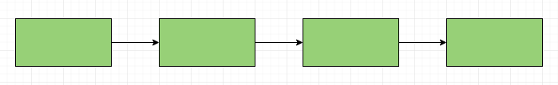
Ієрархічною. Передбачає застосування головної сторінки, на якій розміщено меню з посиланнями на розділи сайту, що розташовані на наступних сторінках. Розділи можуть містити в собі посилання на підрозділи чи іншу детальну інформацію.
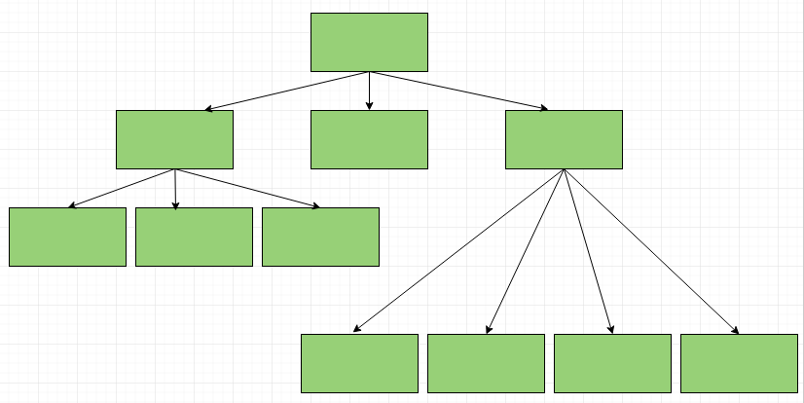
Блочною. Є найбільш поширеною структурою в Інтернеті. За такої організації можна перейти з любої сторінки на будь-яку іншу, що є з нею логічно взаємозв'язаною. Яскравими прикладами такої структури є сайти Інтернет магазинів чи великі інформаційні портали.
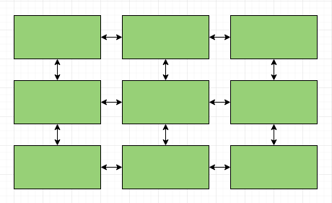
Комбінована структура. Є поєднанням кількох попередніх структур. Наприклад, на сайті може бути передбачено ієрархічну структуру, яка в певному місці може містити виконання покрокових дій (лінійну структуру).

Поради з організації структури
Спроба створення структури сайту без врахування думки відвідувачів є величезною помилкою, яка може лише нашкодити популярності сайту. Не важливо, наскільки красивим і приємним здається сайт, вирішальним буде чи може відвідувач легко віднайти потрібну інформацію. Дизайн робиться для зручності відвідувачів, а не власників сайту.
Звичайно, можна створити логічну структуру сайту чисто інтуїтивно. Проте, однією з найбільших помилок є використання на сайтах компаній схем, що є прийнятними в цих компаніях, наприклад, розподіл товарів по брендах або повна відповідність структури сайту до структури організації. В результаті, можна створити сайт, структура якого буде очевидною для його розробників, але абсолютно незрозумілою для його відвідувачів.
Наприклад, якщо компанія займається продажем побутової техніки, то в якості критеріїв товарів краще застосовувати тип товарів, а вже потім назви фірми-виробника. Хоча назва виробника може здаватися загальновідомою для співробітників вашої організації, вона може бути незнайомою для потенційних покупців.

Фізична структура
Під фізичною структурою проекту розуміють порядок зберігання файлів проекту в його директорії. Часто доводиться бачити, коли всі файли «звалені» разом, назви файлів зазначено комбінацією малих та великих літер, загальними назвами типу page1, page2, цифрами, кирилицею тощо. Це неприпустимо, по-перше, це неповага до того, хто буде працювати з вашим проектом далі, по-друге, чим більше буде проект, тим більше буде ставати файлів і, зрештою можна заплутатися, що до чого відноситься і що потрібно, а що ні.
Зазвичай, в корені сайту розташовують html-документи, що відповідають кожному розділу. Сторінки підрозділів на розсуд розробника можуть міститися або в корені або рознесені до різних відповідних папок.
Всі зображення, що використовуються у сторінках, прийнято зберігати в окремих папках.
- Зображення, що використовуються в оформленні зовнішнього вигляду сторінок традиційно розміщують у папку з назвою images або img. Це сприяє стрункій систематизації файлів і є зрозумілим для розробників, що працюють над проектом. Аналогічно, для скриптів можна створити папку script, а для стилів style.
- Зображення, що відносяться до контенту певних розділів, наприклад, збірка фотографій за різні роки, то для них можна зробити окремі папки, але із змістовними назвами, наприклад, photo/2017/summer/
Дотримуючись цих правил структура проекту буде чіткою і зрозумілою.
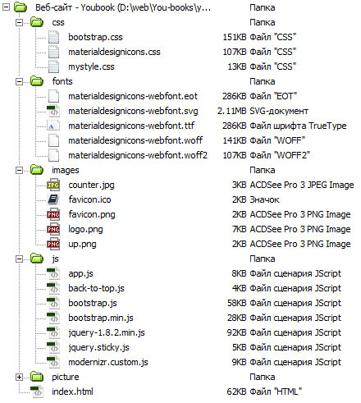
Існують також правила щодо іменування файлів проекту. Найчастіше застосовуються такі імена: головна сторінка - це index.html, стилі проекту styles.css, скрипти scripts.js або app.js, мінімізовані версії файлів мають префікс .min, картинки носять не розлогі назви або наборb цифр, а відображають те, що на них зображено, наприклад, button.png, download-icon.png, logo.png і т.д.
У складі сайту мають бути присутні файли, які можна віднести до обов’язкових та службових. Зазвичай, їх розміщуються в корені сайту. Це файли, що призначені для виконання певних завдань і мають обов'язкове стандартне ім'я, а також файли, назви яких є довільними і визначаються розробниками.

Обов’язкові файли зі стандартними іменами
- index.html (index.*) — за замовченням є файлом головної сторінки, а також веб-сторінок, що розміщені в папках і повинні відкриватися при їх вказуванні в адресі. Назву і розширення індексового файлу, можна змінити в залежності від технології створення сторінок, типу веб-сервера та його налаштувань.
- favicon.ico — іконка сайту у вигляді зображення розміром 16 на 16 пікселів у форматі .png або .ico. Вона з'являється в браузері біля адреси сайту в адресному рядку, у вкладці браузера біля назви сайту, у сторінці пошукової системи біля короткого опису сайту.

Обов’язкові файли з довільними іменами
style.css чи **.css – файл з таблицею стилів. Жоден сайт вже не обходиться без стилів, які зазвичай, розміщуються в окремому файлі. Таке розміщення надає кілька переваг — можна легко змінити вигляд елементів на всіх сторінках, за рахунок зміни параметрів лише в одному місці, файл кешується і завантажується швидше, зменшується загальний об'єм всіх документів. Файл зі стилями зазвичай має розширення .css.

Додатково в кореневій директорії розташовують службові файли:
- .htaccess — конфігураційний файл веб-сервера Apache. Вказаний сервер є найбільш популярним і поширеним, тому, даний файл можна зустріти повсюдно. Бувають, звичайно, виключення і певні сервери його не сприймають.
- robots.txt — файл, в якому описано правила індексації сайту для пошукових машин. При індексуванні сайту, в першу чергу шукається він. Файл robots.txt це звичайний текстовий файл, який забороняє роботам відвідувати певні сторінки або ділянки сайту. Наприклад, якщо певна область сайту призначена для внутрішнього користування співробітниками компанії, можна заборонити роботам її відвідувати і аналізувати, зробивши відповідні записи в robots.txt. Роботу можна автоматизувати за допомогою спеціальних програм, які призначено для створення і редагування файлів robots.txt наприклад, Page Promoter Robot-Manager.
- err404.html — файл, який буде відображено у випадку, якщо сервер не зміг знайти запрошений користувачем файл.
Хоча, імена певних службових файлів залежать від налаштувань сервера і можуть мінятися від сайту до сайту, наведений перелік є характерними для більшості з них. Для динамічних сайтів, зміст яких формується за допомогою програми, так званого «рушія», файлова структура буде дещо різнитися від наведеної. Проте, і в цьому випадку, службові файли, такі як .htaccess, favicon.ico, robots.txt, err404.html є потрібними.

Поради
Для того, щоб всі посилання у сайті працювали коректно, всі документи відкривалися правильно і браузер не видавав помилок при зверненні до певних розділів ресурсу, при створенні його фізичної структури слід дотримуватися кількох простих правил.
- Призначати назви папок, назви і розширення всіх файлів сайту з використанням символів лише латинського алфавіту і лише в рядковому регістрі. Такий підхід гарантує універсальність і працездатність на різних платформах.
- При привласненні назв файлів прагнути, щоб вони були змістовними. Це буде корисно і під час створення сайту і згодом, коли потрібно буде внести певні зміни у сайт, а також для інших розробників, які працюють над сайтом. Важко орієнтуватися серед сторінок, що позначаються як 1.htm, 2.htm, 3.htm тощо.

Графічний дизайн сайту
Як і мода, веб-дизайн слідує за модними трендами, тому дизайнер має бути обізнаним щодо останніх тенденцій в веб-дизайні. Як і при знайомстві з новою людиною, тут важливо справити хороше перше враження.
Простота і акуратність. Реклама, банери, іконки, стрічки, різні знаки, спливаючі вікна, кнопки і багато іншого - часом цього стає занадто багато. Використовуючи елегантний дизайн і порожній простір, можна значно вплинути на враження відвідувачів від користування вашим сайтом.
Дотримання нових трендів в веб-дизайні. Графічні та колірні рішення, цікаві деталі, оригінальне меню – все це можна обіграти в конкретному дизайні і красиво поєднати.
Легке сприйняття тексту. Текстова інформація надає необхідну інформацію і відповідає на питання ще до того, як вони були задані. Тому важливо, щоб користувачам було легко читати тексти на сайті. Існує кілька простих правил, яких варто слідувати:
- Достатня контрастність. Наприклад, шрифт світло-сірого кольору на білому тлі може дратувати або позбавити бажання читати. При застосуванні колірної схеми варто протестувати наскільки легко читається текст.
- Достатній розмір шрифтів. Дрібний шрифт є абсолютно не практичним. Користувачі не повинні напружувати свій зір, щоб прочитати текст.
- Обмежена кількість шрифтів. Використовувати максимум 2-3 шрифти. Художні шрифти використовувати лише для заголовків чи особливих фрагментів.
Схема перегляду сторінки
Це шлях, по якому погляд рухається по сторінці; шлях, який допоможе привернути увагу до важливого контенту на сайті. Згідно цьому, погляд рухається зверху вниз і зліва направо. Відповідно, значна кількість відвідувачів зупинить свій погляд на кнопці, що розташована в лівому верхньому кутку сайту, і це може привести до зростання числа кліків. В цьому завидному місці варто розміщувати самий важливий контент
Зазвичай, елементи сторінки зазвичай розташовують наступним чином: логотип зліва вгорі, меню справа вгорі, інформаційні блоки, картинки зліва внизу, кнопка із закликом до дії справа внизу.
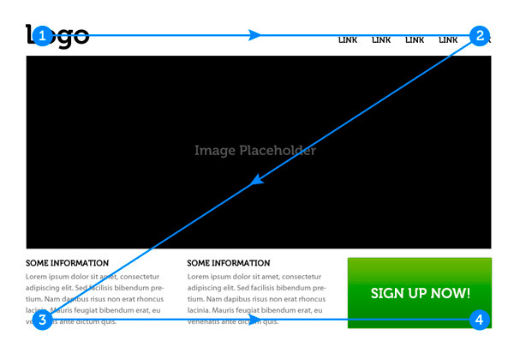

Візуальні напрямки
Візуальними напрямками називають декоративні елементи сторінки, які скеровують погляд користувача на ті чи інші елементи дизайну, форми, кнопки та ін. Як візуальні напрямки можуть бути стрілки, напрям погляду людини на зображення, напрям вказівного пальця, в загальному все, що може якось то вказувати в той чи інший бік.
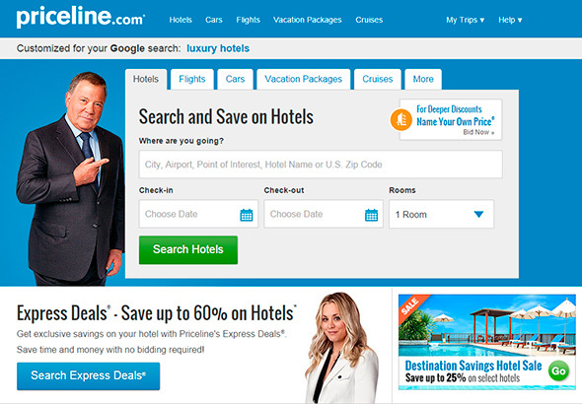

Елементи Call to Action
Поняття спонукання до дії відноситься до інтерактивних елементів сайту: кнопки, банери та інше. Дані елементи оформляються таким чином, щоб користувач захотів неодмінно на них натиснути. Наприклад, це може бути кнопка із закликом до дії (Натиснить, Дізнайтеся тощо), яскравий банер з привабливою пропозицією чи яскравою картинкою.
Дане поняття добре вписується в принцип AIDA (Attraction Interest Desire Action), який часто застосовується при дизайні головних сторінок, сторінок акцій тощо. Де необхідно підштовхнути користувача до тієї або іншої дії: підписка, покупка та ін.

- Attention - Привернення уваги
- Interest - Інтерес
- Desire - Бажання
- Action – Дія
Таким чином стає зрозумілим принцип побудови дизайну, що спирається на дане поняття: наприклад, яскрава картинка, банер повинні привернути увагу користувача, супутній посил в тексті повинен викликати в ньому інтерес і бажання, а завершальним акордом повинна стати, наприклад, кнопка із закликом до дії.
Але цей принцип не працює сам без деяких інших, наприклад, схеми перегляду сторінки чи візуальні напрямків.
Вигляд мобільної версії. Адаптація задумів до втілення на версії для мобільних пристроїв. Це стосується розміщення елементів, вигляд слайдерів, таблиць, великих зображень. Якісно виконаний дизайн для телефону заохочує клієнтів частіше користуватися сайтом у вільні хвилини під час робочого дня чи за потребою.

Узгодження ідеї
На підставі наведених правил складають схематичний ескіз проекту або на папері або в графічному редакторі. Це виконується для того, щоб узгодити розташування основних інформаційних блоків, графіки та інших елементів дизайну. замовник узгоджує основний напрямок дизайну з певними зауваженнями по деталях.
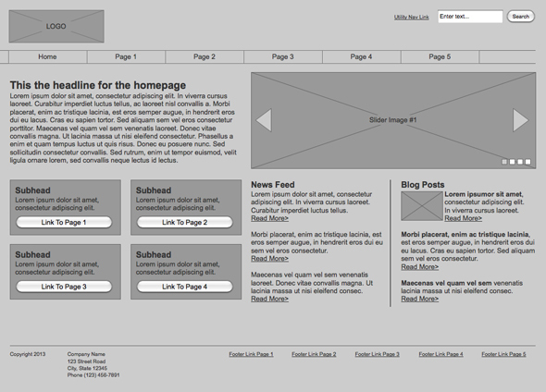

Розроблення макету головної сторінки сайту
Правила, яких варто дотримуватися, щоб створити головну сторінку, здатну привернути увагу користувачів з самого першого моменту.
Структура. Структура головної сторінки повинна бути простою і не містити нічого зайвого. Не слід зловживати занадто великою кількістю інформації і картинок. Контент сайту подається в акуратному і добре продуманому вигляді. В верхній частині сторінки розміщується сама важлива інформація: логотип, назва сайту і його напрямок або вид послуг, що надаються.
Зображення. Доречно застосовані зображення можуть краще представити проект ніж багато рядків тексту. Слід використовувати зображення високої якості, які викличуть у користувачів бажання продовжити вивчення сайту.
Кольори і фон. Слід використовувати колірну схему і фон, які добре працюють разом, щоб зміцнити бренд. Але потрібно уникати використання занадто великої кількості різних кольорів і не використовувати фон, який перетягував б на себе увагу з основних ілюстрацій і тексту.
Кнопки. Кнопки із закликом до дії ведуть на інші сторінки, сайти, промо-акції, каталоги і т.д. Їх слід зробити привабливими, щоб переконати користувачів клікнути на кнопку і зробити перехід. Текст на кнопці повинен бути коротким і чітким – одне-два слова.
Текст. Складно створити ідеальну головну сторінку, не використовуючи текст. Основною задачею є прагнення, щоб користувачі моментально вловили суть сайту. Не варто надавати великі секції з текстом, на головній сторінці обмежежуються 1-2 абзаціма, більш розлога інформація подається на відповідних сторінках сайту.

Основні елементи сторінки
Зазвичай, основними елементами сторінки є основний блок сторінки (wrapper, container), логотип, навігація, контент, хедер (верхній колонтитул), футер (нижній колонтитул), вільний простір.
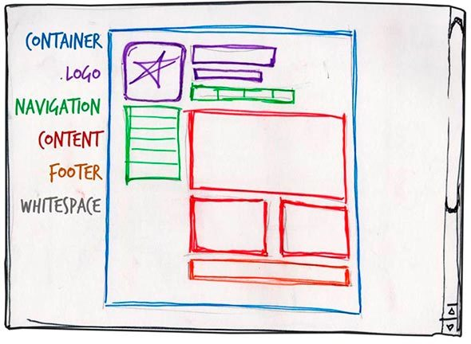
Основний блок (контейнер). Роль контейнера на сторінці може виконувати безпосередньо елемент body або div. Ширина основного блоку може бути еластичною (fluid), а може бути фіксованою (fixed).
Логотип. Текстовий або графічний логотип найчастіше розташовується у верхньому лівому кутку сторінки або ж посередині (в залежності від ідеї, макета).
Навігація. Основна навігаційна панель містить посилання на основні розділи сайту. Навігаційна панель часто розташовується у верхній частині сторінки (незалежно від того вертикально або горизонтально розташовуються елементи навігації).
Контент. Контент - це основна складова веб-сторінки. Він займає чільну роль в дизайні сторінки, тому займає більший простір, підкріплений, крім тексту, графікою.
Нижній колонтитул (footer). Даний елемент розташовується внизу сторінки і, зазвичай, містить інформацію про правовласників, контактні дані, посилання на основні розділи сайту (може дублювати основну навігацію), посилання на соціальні мережі, форму зворотного зв'язку та ін.

Еластичний і фіксований макет

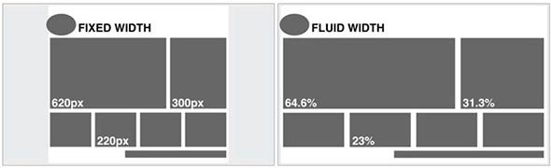
Фіксований макет. За фіксованим макетом незалежно від роздільності екрану сайт буде мати однакову ширину.
Еластичний макет. За еластичним макетом сторінка сайту буде займати весь доступний простір на екрані, підлаштовуючись під роздільність.
На сьогоднішній день введено такі поняття як чуйний веб-дизайн (Responsive Web Design) і адаптивний веб-дизайн (Adaptive Web Desing). Перше поняття вкладається в концепцію «еластичного» і означає, що при зміні розміру екрану сайт підлаштовується під нього, друге поняття передбачає, що при розробці зазначаються основні розміри екрану, під які буде підлаштовуватися (адаптуватися) контент. В обох випадках слід розробляти не один, а кілька макетів, які будуть відповідати різним розмірам екрану. Часто створюється 3 макета під розміри iPhone (Android Phone), iPad (Android Tablet) і Desktop.
При розробці макету мобільної версії сайту намагаються на перший план винести основний контент, тому часто навігаційне меню перетворюється в так зване «гамбургер-меню», великі банери та декоративні елементи приховуються, блоки контенту зазвичай розташовують один під одним. На заздалегідь складеному макеті можна визначитися які елементи залишаються видимими на мобільному, а які приховані.

Модульна сітка
Перед складанням схеми проекту необхідно усвідомити поняття модульної сітки. Модульна сітка представляє набір вертикальних ліній, до яких прив'язані основні елементи сайту.
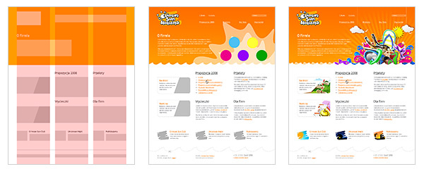

Переваги використання модульної сітки
- Легше створювати дизайн. Не потрібно довго думати, що і де розташувати, довго і хаотично пересувати елементи по макету. Є певні напрямні, які вже інтуїтивно підказують, де краще розташувати елементи. Можна додавати елементи не перевантажуючи дизайн макету.
- Чітка і швидка верстка. Коли верстальник буде робити з макету працюючу сторінку, то використовуючи готові css-генератори, він може швидко зробити готовий шаблон для верстки. Модульна сітка спрощує роботу і дизайнеру, і верстальщику.
Найбільш популярною системою є модульна сітка від фреймворку Bootstrap, яка поділяє сторінку на 12 колонок. Сітка Bootstrap надає можливість створювати повністю адаптивні сторінки для різних пристроїв. Для цього використовується система з 12 колонок та п'ять контрольних точок розмірів екрану(брейкпоинтов). Контрольні точки розташовуються на певній ширині «viewport» (видима частина вікна браузера). При досягненні того чи іншого брейкпоінта відбувається перебудування елементів сторінки.
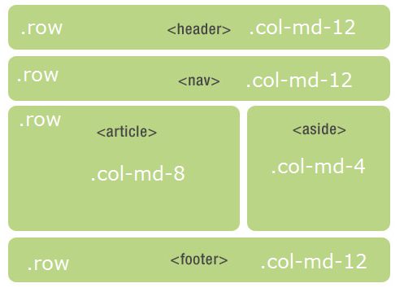
Завдяки модульній сітці блоки контенту і елементи будуть розташовуватися на певній відстані один від одного, будуть мати прийнятну ширину, що в подальшому візуально буде приємно користувачеві і не буде викликати у нього будь-які незручності в сприйнятті сайту.

Навігаційне меню
Навігація - важливий елемент дизайну, який допомагає користувачеві швидко отримувати доступ до потрібних йому частин сайту. Планування навігації заслуговує на особливу увагу, оскільки сайт стає логічним і впорядкованим, підвищується його юзабіліті і відвідувачі швидко орієнтуються в географії сторінок
Навігаційні меню є кількох типів, які можуть комбінуватися в залежності від розгалуженості структури сайту.

Горизонтальне меню
Горизонтальне меню підходить для сайтів з невеликою кількістю розділів, а також для односторінкових сайтів. Зазвичай, розташовується під або над шапкою сторінки.
Опції меню виконують у вигляді тексту, іконок, вкладок. Назви опції мають бути в 1-2 слова. Хорошим тоном є виділення поточної опції кольором, підкресленням або в інший спосіб. Якщо сайт достатньо довгий, горизонтальне меню можна зафіксувати, щоб воно не прокручувалося
Слабке місце горизонтальних меню полягає в тому, що кількість опцій є обмеженою. Тому, сайти зі складною структурою використовують випадні меню. Випадні меню підходять для сайтів з розгалуженою структурою: магазинів з широким асортиментом і великою кількістю груп товарів. Вони допомагають приховати підрозділи і не захаращувати простір сайту.
Часто на потужних ресурсах одночасно використовують горизонтальне і вертикальне меню.

Вертикальне меню
Вертикальне меню може містити значно більшу кількість опцій, що складаються з більшої кількості слів. Таке меню є зручним для магазинів і каталогів, де кількість товарів може збільшуватися. Широко вживаються групування опції, розгортання підменю, іконки.

Меню-гамбургер
Популярний тип меню, що на сьогодні використовують не лише на мобільних, а й на десктопних версіях сайтів. У ньому може ховатися кілька пунктів або повний набір розділів і підрозділів. Недолік такого типу меню - непомітність, тому варто подбати про те, щоб користувачеві було зрозуміло, що перед ним саме меню.

Рекомендації при розробці навігаційного меню:
- Логотип компанії завжди повинен вести на головну сторінку сайту. Згідно досліджень 36% людей схильні використовувати логотип як засіб переходу до головної сторінки.
- Горизонтальне меню має містити якомога менше його опцій (від 5 до 7). Більша кількість заплує відвідувачів.
- Корисним є застосування порядкового номера, що будуть автоматично домінувати у виборі користувачів.
- Назви меню повинні бути лаконічними, але разом з тим і ємними.
- Меню повинні бути максимально більшими для екрану будь-якого розміру: текст буде простіше читати, а на кнопки - клікати.
- Ефективним є виділення коліром або hover-ефектом опцій, щоб мати можливість вказати відвідувачам, в якій області сайту вони знаходяться в даний момент.
- Фіксовані меню, що залишаються на екрані при скролінгу, значно допомагають відвідувачам. Це відноситься до будь-якого стилю навігації: мобільного, десктопного, горизонтального і вертикального.
- Для користувачів мобільних і десктопних пристроїв пропонуються різні варіанти меню, що пов’язано з розмірами екрану.
- Меню для мобільної версії сайту варто робити більш виразним і краще оточити рамкою, щоб надати вигляд кнопки.
- Не зловживати іконками, які не є звичними і легко впізнаваними.
- Глибокі, багаторівневі меню часто приводять до розгублення відвідувачів. Як альтернативу можна використовувати мега-меню і навігаційні ланцюжки (breadcrumbs), щоб полегшити подальшу навігацію.
- Креативний варіант меню краще розміщати в очікуваному для відвідувачів місці. Багато дизайнерів експериментують з popup-формами, оскільки несподіваний рух на екрані має добре захоплювати увагу відвідувачів. Але спливаючі вікна не повинні бути зведені до вікон, що оповіщають про маркетингові пропозиції та інше, вони повинні використовуватися суто для навігації.

Типографіка
Левова частка контенту, який потрібен користувачу - це текст: опис товарів, способи замовлення послуги, порівняння марок тощо. Багато користувачів не просто шукають в Інтернеті, а порівнюють, читають аналітичні матеріали та статті на сайтах, тому для них потрібно забезпечити максимальний комфорт і читабельність.
Нечитабельний текст на сайті розчаровує користувача, який скоріше проігнорує і текст і сайт. Дрібний шрифт, надвеликі текстові блоки та відсутність банальних підзаголовків відлякують значний сегмент цільової аудиторії.

Основні параметри розміщення тексту та типові помилки:
Шрифт. Існує два типи шрифтів: із зарубками (serif) і без зарубок (sans serif).
SERIF SANS SERIF
В Інтернеті використовується шрифт без зарубок, шрифти класу serif підходять краще для друкованої продукції. Це пояснюється тим, що з екрану читати складніше і характер сприйняття не дозволяє застосовувати «чіпляння очей» за зарубки. Стандартними і популярними для основного тексту є шрифти Verdana, Arial та Tahoma, в західному сегменті можна зустріти шрифт Georgia із зарубками. Розміщення на сайті тексту в стандартному шрифті Times New Roman виглядає убого і нагадує саморобні безкоштовні сайти.
На сайті краще використовувати один-два шрифти в різних накресленнях (напівжирний, курсив). Більша кількість шрифтів виглядає неприємно, змушуючи користувача підсвідомо нервувати.
Колір шрифту. Кольори фону і основного тексту повинні бути контрастними. Чим контрастніше текст, тим він краще сприймається. Для того, щоб бути впевненим у достатній контрастності кольорів, потрібно створити дублікат макету сторінки і перетворити зображення у відтінки сірого, якщо текст є читабельним, тоді контрастність обраних кольорів є достатньою.
В ідеалі на сайті повинен бути темний текст на світлому фоні, або навпаки. Не варто використовувати синій колір для шрифту, так як він традиційно використовується для позначення посилань. Найгіршими поєднання вважають червоний чи синій на чорному тлі та блакитний чи світло-сірий на білому.
На сайті не слід використовувати більше чотирьох різних кольорів тексту. Не слід також забувати, що користувачі надають однакове значення елементам, які візуально виглядають однаково.
Розмір шрифту. Розмір шрифту для основного тексту повинен бути в межах від 12 до 16 пікселів, великий шрифт дратує, дрібний є не читабельним. Для заголовків таких обмежень немає, і якщо дизайн допускає – шрифт може бути доволі великого розміру
Інтерліньяж. Це відстань між рядками. У веб-тексті інтерліньяж повинен бути в півтора рази більше, ніж у друкованих виданнях, це полегшує перегляд і читання тексту.
Абзаци. Тут немає якихось жорстких обмежень за розміром і кількістю, але завжди хочеться зробити текст не просто інформативним, але і красивим.
Відносно довжини абзацу, яка буде оптимальною для швидкості читання, існує припущення, що людське око в певний момент часу може сфокусуватися приблизно на 7,5 см рядка тексту, вважається, що довжина в 9 або 10 слів збільшує швидкість читання і сприйняття матеріалу. За висотою бажано робити абзаци приблизно однакового розміру, по 4-7 рядків. Занадто великі абзаци погано сприймаються, занадто короткі виглядають «брудно», тому варто самотні рядки варто об'єднувати до одного абзацу.
Вирівнювання тексту за лівим краєм збільшує швидкість читання, оскільки. рівний лівий край допомагає знайти початок нового рядка. Вирівнювання тексту за шириною може надати вкрай небажані великі відстані між словами, тому використовується рідко
Підзаголовки. Тексти довше за 1,5-2 тисяч знаків потрібно ділити на підзаголовки. Зазвичай, користувач не читає тексти, а переглядає у пошуках потрібної інформації. Підзаголовки економлять час і дозволяють швидше знайти те, що потрібно.
Шрифтові виділення. В арсеналі дизайнера є три види виділення основних думок тексту: напівжирне написання, курсив і прописні літери. Напівжирне виділення використовується для позначення головного слова абзацу, його тематики, курсив традиційно позначає головну думку автора, а прописні букви використовуються для резюмування і залучення уваги. Не рекомендується використовувати великі літери занадто часто - це на мові шрифту позначає крик і дратує відвідувача.
Виділення посилань. Доцільним вибором будуть традиційні кольори: сині посилання, фіолетові «пройдені». Якщо існуючий дизайн сайту не передбачає цього, тоді слід пам'ятати правило: посилання повинні бути виділені в інший колір, використані посилання повинні відрізнятися за кольором від активних, текст посилання слід підкреслювати.
Не варто підкреслювати текст, який не є посиланням - це вводить користувача в оману. Людина заходить на сайт, бачить щось схоже на посилання (те, що повинно бути посиланням, судячи з його досвіду), клікає і ... не отримує нічого. У мережі занадто велика конкуренція, щоб розчаровувати і ображати користувача такими дрібницями.

Порядок у вихідному макеті дизайну
Всі роботи по створенню макету сайту проводяться в графічному редакторі. Безаперечним лідером серед редакторів, що використовують веб-дизайнери є Adobe PhotoShop. Правильно складений макет повинен бути збережений у форматі psd із чіткою ієрархією прошарків та груп прошарків.
Вихідний макет очищають від елементів, які не використовуються, всі прошарки йменуються, для текстових прошарків роблять растрові копії. Важливим є наявність напрямних по модульній сітці макету. Такий порядок дозволяє швидко орієнтуватися в макеті, легко виділити, замінити чи змінити потрібний елемент.
Розроблений макет зберігають в популярному растровому форматі (.jpg або .png) для остаточного затвердження клієнтом. Всі вихідні файли з тектовими поясненнями передаються до верстальника, який буде робити шаблони сторінок.

